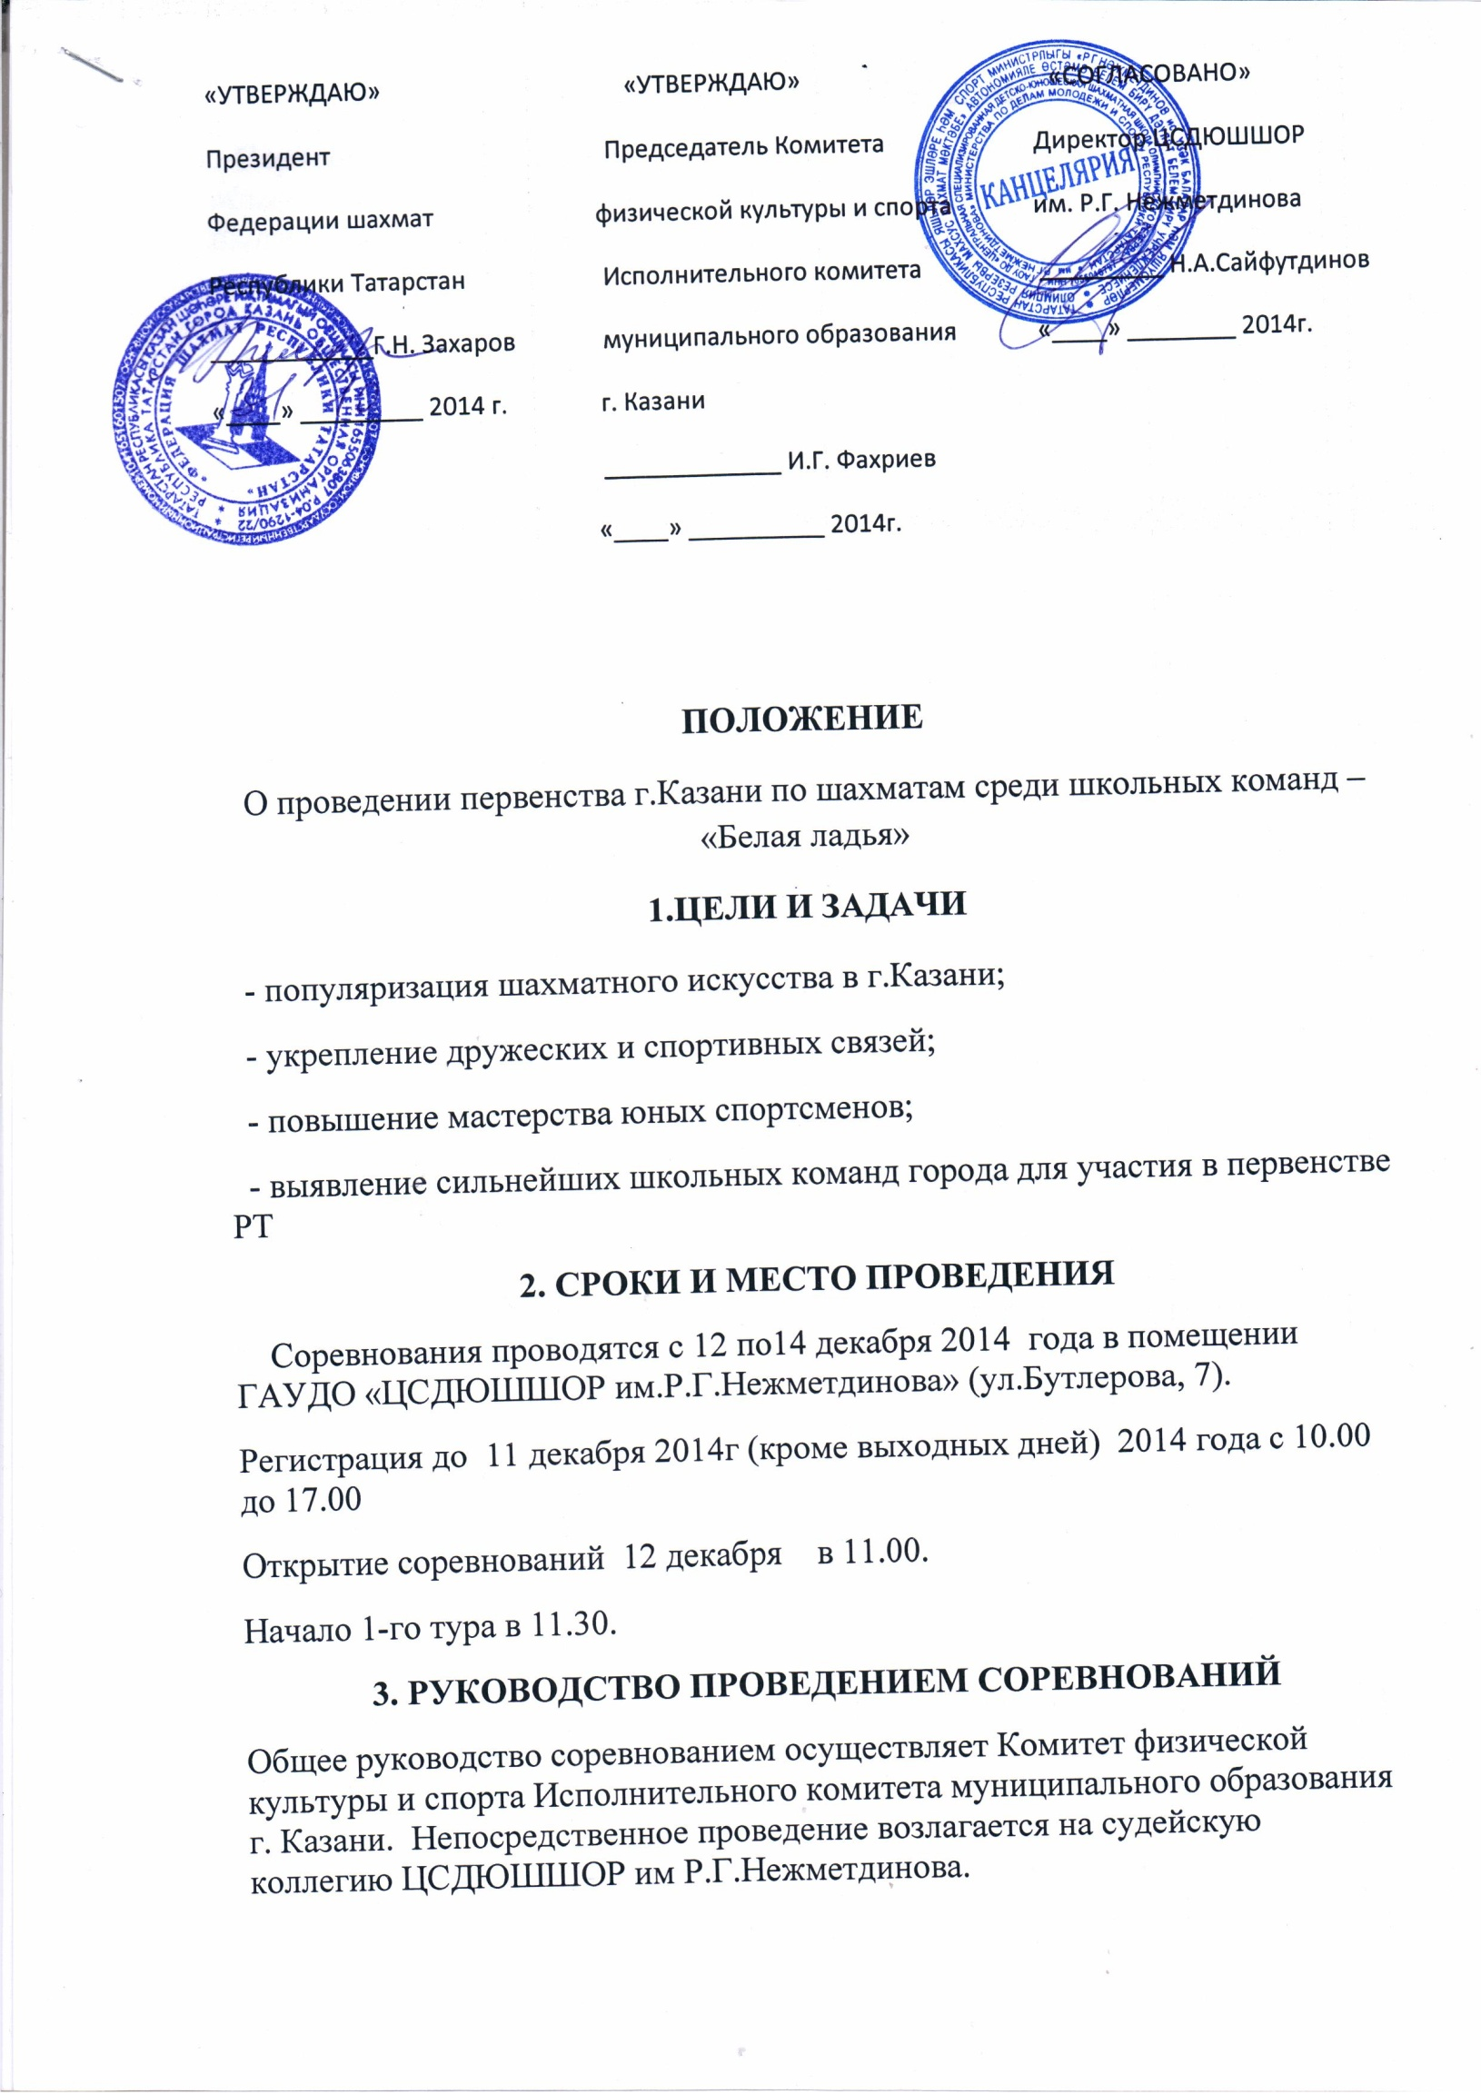

4. СИСТЕМА ПРОВЕДЕНИЯ
Порядок проведения соревнований будет определен после подачи заявок и объявлен на открытии турнира. Контроль времени – 45 минут до конца партии каждому участнику.
5. УЧАСТНИКИ СОРЕВНОВАНИЙ.
К участию в турнире допускаются все желающие команды г.Казани, обучающиеся в одном общеобразовательном учреждении. Состав команды – 3 мальчика и 1 девочка 2001 г.р. и моложе. Допускается участие девочек на первых трех досках согласно правилам ФИДЕ. Всем участникам иметь при себе свидетельство о рождении. Турнирный взнос – 1 000 руб. с команды.
Турнирные взносы (в рублях) следует перечислять на расчетный счет ГАУДО ЦСДЮШШОР им Р.Г.Нежметдинова г.Казани.
Реквизиты:
Получатель: ГАУДО ЦСДЮШШОР им. Р.Г. Нежметдинова МДМСиТ РТг.Казани
ИНН получателя платежа 1655016797__КПП 165501001____
Номер счета получателя платежа: 40603810300020000284_
Номер лицевого счета: ЛАВ00719004-ШахШНежм__
Наименование банка: _ОАО "АК БАРС" БАНК Г. КАЗАНЬ____
БИК: _049205805__Корсчет: _30101810000000000805
В квитанции обязательно указывать Ф.И.О представителя команды, сумму взноса, наименование турнира. Турнирный взнос оплатить до 12 декабря 2014г.
Представитель команды должен предоставить в мандатную комиссию на всех участников команды:
- общую заявку, заверенную директором общеобразовательного учреждения и врачом
- анкеты
- ксерокопии свидетельства о рождении или паспорта
- квалификационные билеты
- квитанцию об оплате турнирного взноса на команду

6. ОПРЕДЕЛЕНИЕ ПОБЕДИТЕЛЕЙ
Победителем турнира становится команда, набравшая наибольшее количество командных очков ( за победу – 2 очка; за ничью – 1 очко; за поражение – 0 очков). При равенстве очков учитываются : 1) наибольшее общее количество очков; 2) результат встречи этих команд между собой; 3) по лучшему результату на 1-й доске; 2-й доске и т.д.
7. ФИНАНСОВЫЕ РАСХОДЫ
Расходы, связанные с оплатой работы судейской коллегии и награждением призеров (кубки 1шт, медали 4 комп, дипломы 15 шт) и арендой помещения, несет Комитет физической культуры и спорта Исполнительного комитета муниципального образования г. Казани
Призовой фонд формируется из средств Федерации шахмат Республики Татарстан и 50% от суммы собранных взносов.

8. НАГРАЖДЕНИЕ
Команда, занявшая 1 место, награждается Кубком, дипломом, а участники команды – дипломами, медалями. Участники команд, занявших 2-3 места награждаются дипломами, медалями.
9.ЗАЯВКИ
Заявки, заверенные директором общеобразовательного учреждения и врачом, предоставляются в судейскую коллегию в дни регистрации.
10.КОНТАКТЫ
Более подробную информацию можно получить по тел. 236-01-73 (оргмассовый отдел)

ДАННОЕ ПОЛОЖЕНИЕ ЯВЛЯЕТСЯ ВЫЗОВОМ НА СОРЕВНОВАНИЯ

